Опросный лист на проектирование и изготовление
накопительных резервуаров

1. Заказчик
Адрес
Контактное лицо
Телефон/факс
Электронная почта
Название объекта
Адрес объекта
Характер территории: (предприятие, складской комплекс, поселок, дом и т.д.)

2.Характеристики резервуара
Объем емкости: | м3
- номинальный | м3
- полезный | м3
- проектный уровень налива | м3
Материал изготовления корпуса |  | □ полиэтилен (ПЭ)  □ полипропилен (ПП)  □ стеклопластик (СП)  □ стальной (СТ)  □ нержавейка (AISI)
Расположение емкости |  | □ наземное  □ подземное  □ в помещении  □ под проезжей частью
Вид емкости |  | □ цилиндрическая вертикальная  □ цилиндрическая горизонтальная  □ прямоугольная
Требуемые габариты емкости, Диаметр/Длина или Длина/Ширина/Высота* | мм
Наличие ложементов |  | □ да □ нет
Тип жидкости (техническая вода, вода питьевого качества,
иные жидкости) или указать химический состав жидкости

Максимальная температура жидкости | ºС
Возможное максимальное внутреннее давление | кг/см²
Глубина залегания подводящей трубы для подземной установки, Hподв. | мм
Глубина залегания отводящей трубы для подземной установки, Hотв. | мм
Диаметр входящей трубы, DN/OD | мм
Диаметр отводящей трубы, DN/OD | мм
Наличие фланцевых соединений |  | □ да □ нет
Диаметр горловины/количество | мм
Выступ горловины над уровнем земли (если емкость размещается подземно) или общая высота горловины (при наземном размещении) | мм

3. Дополнительно |  | □ лестница  □ датчики уровня/перелива  □ поплавковый клапан  □ установка очистки воздуха
Теплоизоляция | - | □ да □ нет
Электрообогрев  Указать регион нахождения/ температура жидкости на входе/ требуемая температура жидкости в резервуаре | ℃ | □ да □ нет
4. Особые отметки:

*Для прямоуголных наземных резервуаров возможно изготовление поддонов и металлических подставок/подиумов

Если у вас возникли вопросы по заполнению опросного листа, позвоните Нам.

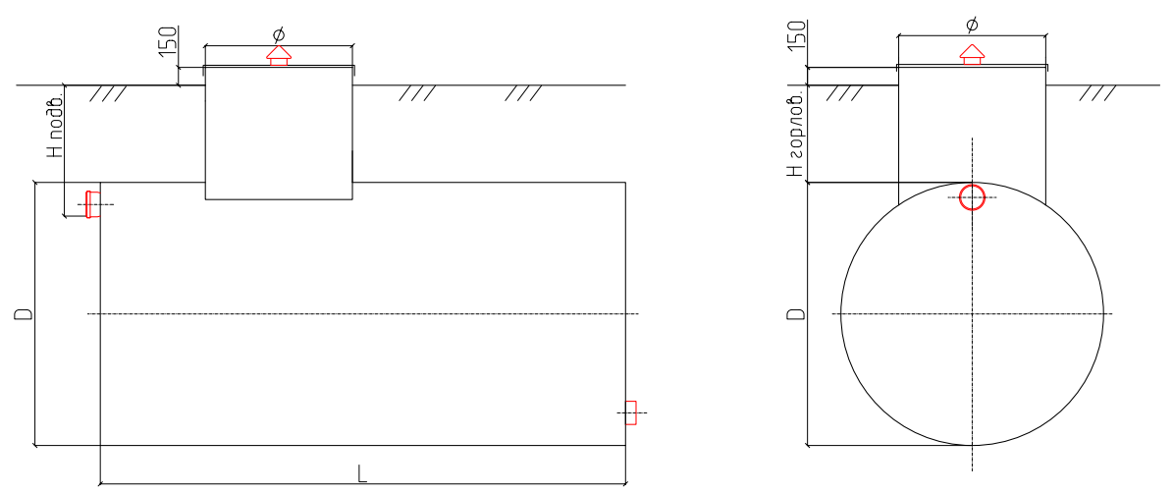

ДАТА__________________ ПОДПИСЬ _____________________

